Node
- É um ambiente que permite rodar JS no back-end com o mesmo interpretador usado no browser (v8)
- Node é baseado no servidor web nginx que usa um único processo master para atender e processar requests e n threads (workers) para fazer I/O (ler arquivos, banco de dados, etc)
  - Essa arquitetura é eficiente quanto ao uso de memória
- Inicialmente o objetivo do criado era prover uma lib que faz I/O de maneira mais eficiente, porém essa ideia evoluiu e hoje node é usado no back-end para lidar com requests
- JS foi escolhido como linguagem do node por suportar async naturalmente
- LIBUV é uma lib escrita em C que é responsável por lidar com I/O bloqueante de maneira assíncrona no node
  - V8 repassa requisições de I/O para LIBUV por meio de uma API chamada Node.js Bindings
  - Dentro da LIBUV é criada uma fila de eventos contendo todas requisições de I/O que foram recebidas
  - É feito o loop nos eventos por meio de um event loop (pode existir mais de um event loop)
  - Quando um evento pode ser processado é criada uma worker thread que é responsável por executar a operação de I/O bloqueante e chamar uma callback ao final da operação
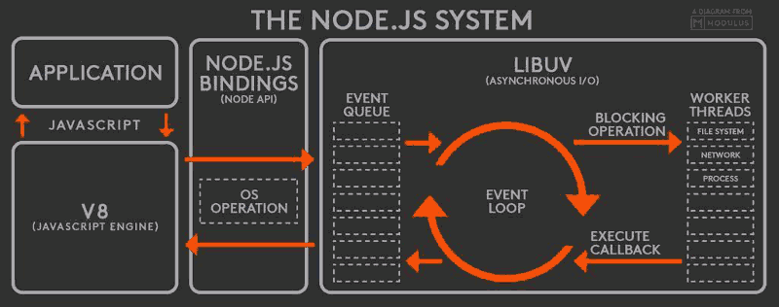
- Node é bem similar a ngnix, existe um processo master que recebe e processa as requests e quando esse processo precisa fazer I/O bloqueante LIBUV é usada

Sistema de módulos
- Em node um arquivo js representa um módulo, o código de um módulo não é visível em outro, ou seja, o código escrito em um arquivo não é visível para outros arquivos
- Para que o código em um módulo seja visível em outro arquivo ele deve ser exportado no arquivo de origem e importado no arquivo em que deve ser visível
- Módulos são usados para encapsular o código uma vez que o que vai ser exportado é decisão do desenvolvedor
- Qualquer módulo em node_modules pode ser importado usando o nome do módulo, desde que ele tenha um index.js
- Node possui módulos nativos, eles podem ser importados normalmente como se fossem libs de terceiros
  - Outros módulos são: http, assert, fs(arquivos), path (file paths), process, os, querystring(query strings de url) e url
- this e exports sempre apontam para o mesmo objeto que module.exports aponta
- this e exports sempre apontam para um objeto vazio {}, esse objeto vazio não pode ser sobrescrito. Somente com module.exports
- Modulos importados são singleton, ou seja, toda vez que um modo é importado o mesmo objeto é retornado, isso pode ser contornado retornando uma função factory no export
- Uma vez que é possível exportar funções, também é possível passar parâmetros para módulos por meio de funções

Principais Módulos nativos
- HTTP: É um módulo que permite criar um servidor HTTP que escuta em uma porta e envia responses a requests de clients
- File System (fs): É um módulo que permite trabalhar com arquivos de maneira assíncrona e síncrona
- url: É o módulo responsável por ler URLs
- events: Cada ação no computador é tratada como um evento, esse módulo é responsável por criar, disparar e escutar eventos

NPM
- É um gerenciador de pacotes para node, equivalente ao maven
- npm init inicia o wizard para definir os metadados do projeto
- É possível importar dependências de maneira global (tornado as acessiveis no terminal) usando npm i -g <nome>
- Módulos de terceiros (libs) podem ser instaladas com npm i. Esses módulos são nomeados com _ quando importados
- O código das dependências é baixado na pasta node_modules por meio das informações do package.json

Package.json
- Equivalente ao POM, é um arquivo JSON contendo metadados e dependências do projeto
- Atualização automática de dependências pode ser configurada assim:
  - ^ (^0.17.1): Indica que o a minor (17) e o fix (1) pode ser atualizada, mas não a major
  - ~ (~0.17.1): Indica que apenas fix (1) pode ser atualizada
  - 0.17.1: Apenas a versão exata, sem atualizações
- Assim como no maven é possível ter dependências que só serão ativas em um ambiente (dev, hml, etc)
- package-lock.json é um arquivo usado para garantir que a versão que vai ser baixada é a mesma versão que foi usada para desenvolvimento
- O atributo scripts permite definir scripts que podem ser rodados no npm com npm run para fazer coisas específicas, como rodar uma suíte de testes ou startar o nodemon

Global e this
- Global: É um objeto global do node, equivalente e widow. Ele pode ser usado para compartilhar dados em escopo global em todos os módulos que importam global
  - Também possui variáveis e funções como __dirname e require() que podem ser usadas sem import
- This: quando fora de uma função ou em uma arrow function é um objeto vazio que referência o mesmo que module.exports e exports, dentro de uma função normal this aponta para global

Middleware/Chain of responsabilities Pattern
- Nesse pattern existem uma sequência de passos que podem ser executados de maneira independente e em ordem aleatória, de modo que um passo não conhece qual o próximo, ele apenas sabe como chamar o próximo passo
- Quando um passo termina de executar ele chama o next (normalmente uma função) ou para a execução e o próximo passo faz o mesmo até que o processamento seja concluído
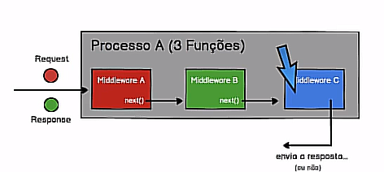

- Esse pattern é muito usado nos frameworks web JS como express (equivalente ao spring web).
- A vantagem é que passos podem ser reaproveitados para constituir outro processo
- Esse pattern pode ser comparado a um pipeline de streams em java, de modo que o último step é uma operação terminal e os outros steps são operações não terminais

Ferramentas e Libs
- Nodemon: ferramenta que permite fazer hot reload de servidores node
- Lodash: Lib utilitária, equivalente ao apache commons do Java
- Axios: Requests Http

Arquivos
- Não é recomendo ler arquivos ou qualquer I/O de maneira síncrona
- __dirname é uma constante do ambiente com o diretório atual

